GE FlowFit Anschlussbox

Geberit

Eigenschaften

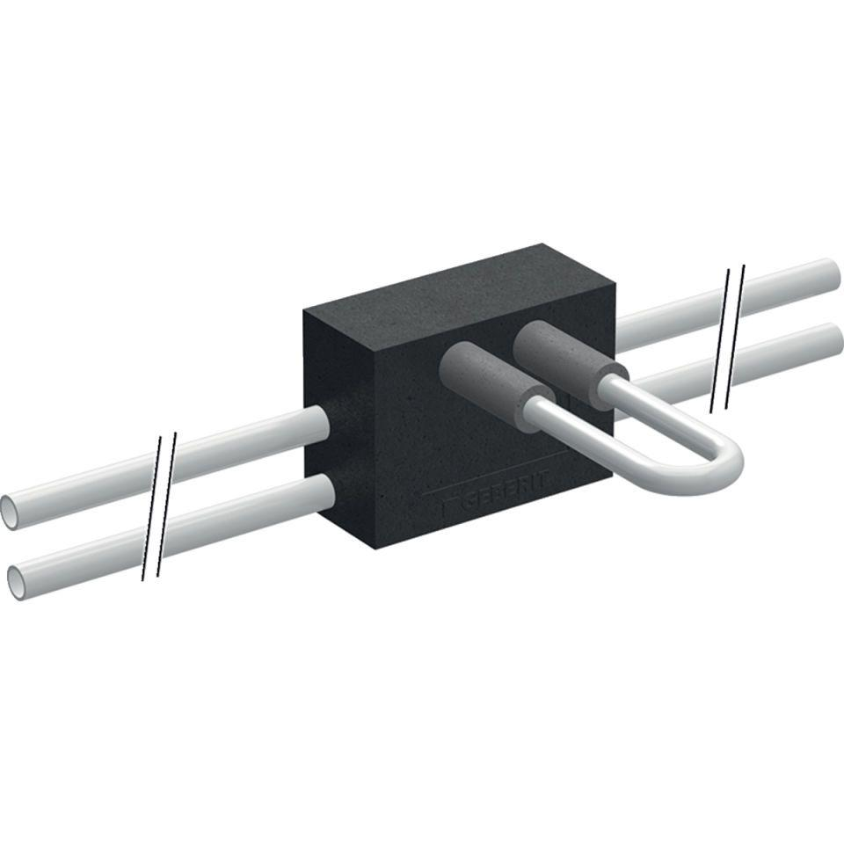

GTIN:

4025416600824

HAN:

619371001